Выпуск № 2 Февраль 2017

Газета учреждена Администрацией Раскатихинского сельсовета и координационным советом культурно - образовательного центра Раскатихинской средней общеобразовательной школы

6 февраля – день рождения Курганской области
6 февраля, исполняется 74 года со дня образования Курганской области. Президиумом Верховного Совета СССР 6 февраля 1943 года был издан Указ «Об образовании Курганской области в составе РСФСР». В состав области вошли 32 сельскохозяйственных района восточной части Челябинской области и 4 района Омской области с общим количеством населения 975 тысяч человек. Курганская область расположена на стыке Урала и Сибири, в юго-западной части Западно-Сибирской низменности, в бассейне рек Тобола и Исети. Территория области - 71,5 тыс. кв. км, протяженность с запада на восток - 430 км, с севера на юг - 290 км.
Численность населения Курганской области составляет около 885 тыс. человек.
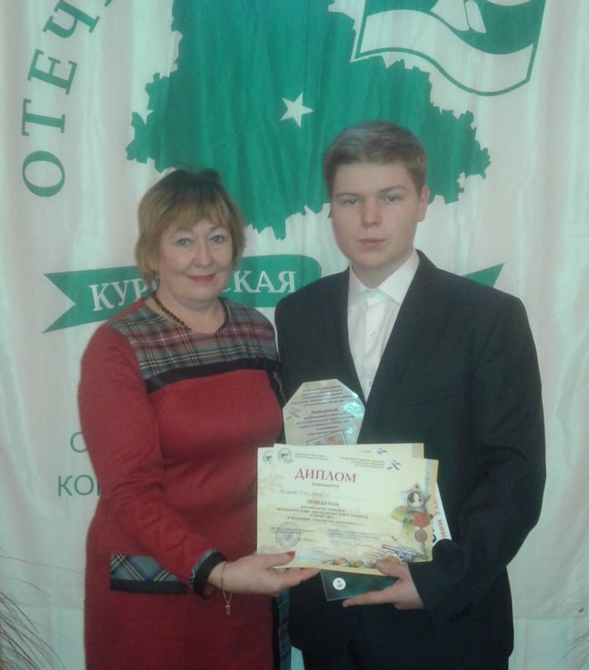
Поздравляем с победой!
28 декабря в Кургане состоялась Региональная краеведческая конференция «Отечество», в которой принимал участие финалист конкурса исследовательских работ ученик 10 класса Раскатихинской средней школы Папулов Егор. Тема его работы - «Традиции А.Фета и Ф.Тютчева в лирике зауральского поэта А.Н.Иванова». Егор выступил осень хорошо на защите, занял 2 место и ещё стал победителем в номинации «Ораторское искусство». Мы очень рады за Егора и желаем ему дальнейших успехов. Молодец!
Февральский КВН
17 февраля работники Раскатихинского КДО организовали КВН «Армейский экспресс» среди старшеклассников Раскатихинской школы, посвященный Дню защитника Отечества.
Две команды «Малышок» и «Команда 220» состязались в конкурсах: отжимание, армрестлинг, «Диверсанты», «Армейская кухня», историческая викторина и других.
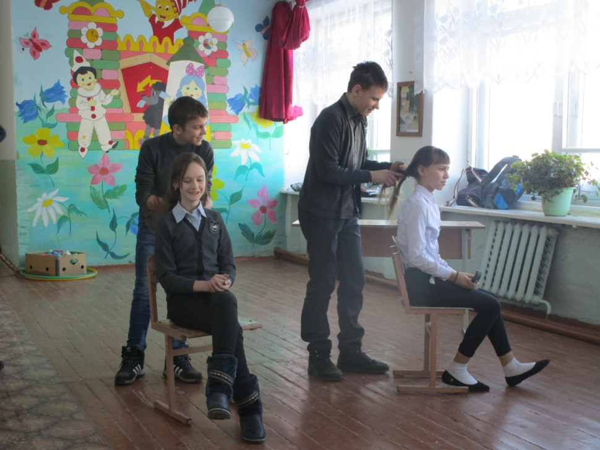
Было много достаточно смешных конкурсов, вызывающий бурю эмоций и у участников, и у группы поддержки, например, «Меткий снайпер», когда на середину зала кладется обруч, у каждого участника по пять пробок из-под пластиковых бутылок и необходимо с расстояния попасть в обруч пробкой так, чтобы она не выскочила, сделать это не так-то просто, а выигрывает тот, у кого в обруче осталось больше всего пробок,
«Если мамы нет дома»: нужно представить, что мама ушла на работу, а надо заплести волосы сестренке и завязать бантик, срочно пришить пуговицу или сварить суп, а для этого необходимо очистить картофелину,
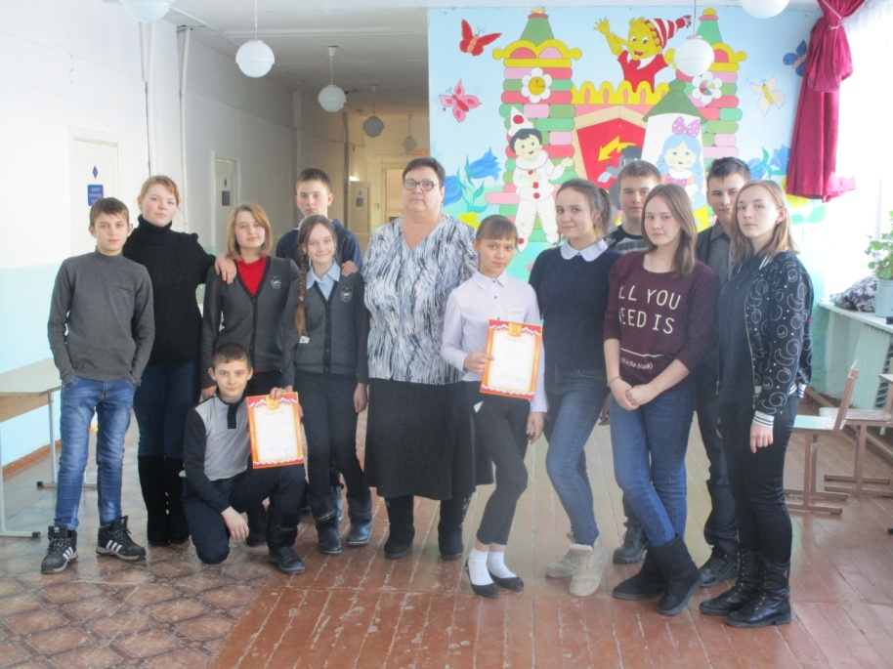
«Заминированное поле», когда участникам предстоит пройти через заминированное поле и не подорваться. Игроки с завязанными глазами должны обойти 8 мин (кеглей). Побеждает команда, ребята из которой задели меньше всего мин.
Последним заданием был армейский кроссворд, где ребята проявили свои знания по многим дисциплинам. Практически обе команды справились одинаково.
Особыми знаниями в этом конкурсе отличились Дуданов Артем, Клемин Кирилл, Агеев Егор, Комогорова Екатерина и Нечеухина Инна.
Команда «Малышок» получила грамоту победителя, а «Команда 220» получила грамоту за участие.

Об изменениях в правилах пожарной безопасности
С 1 марта 2017 года постановлением Правительства Российской Федерации от 18 августа 2016 года № 807 «О внесении изменений в некоторые акты Правительства Российской Федерации по вопросу обеспечения пожарной безопасности территорий» вносятся изменения в правила пожарной безопасности в лесах и в правила противопожарного режима Российской Федерации.
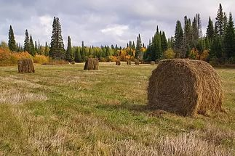
Согласно данных изменений в период со дня схода снежного покрова до установления устойчивой дождливой осенней погоды или образования снежного покрова органы государственной власти, органы местного самоуправления, учреждения, организации, иные юридические лица независимо от их организационно-правовых форм и форм собственности, крестьянские (фермерские) хозяйства, общественные объединения, индивидуальные предприниматели, должностные лица, граждане Российской Федераций, иностранные граждане, лица без гражданства, владеющие, пользующиеся и (или) распоряжающиеся территорией, прилегающей к лесу, обеспечивают ее очистку от сухой травянистой растительности, пожнивных остатков, валежника, порубочных остатков, мусора и других горючих материалов на полосе шириной не менее 10 метров от леса либо отделяют лес противопожарной минерализованной полосой шириной 0,5 метра или иным противопожарным барьером.
АДМИНИСТРАЦИЯ РАСКАТИХИНСКОГО СЕЛЬСОВЕТА

ПОСТАНОВЛЕНИЕ от 26 января 2017 года № 6

О стоимости гарантированного перечня услуг по погребению на территории
Раскатихинского сельсовета

В соответствии со статьёй 9 Федерального закона от 12 января 1996 года № 8-ФЗ «О погребении и похоронном деле», руководствуясь статьёй 14 Федерального закона от 6 октября 2003 года № 131-ФЗ «Об общих принципах организации местного самоуправления в Российской Федерации», Постановлением Правительства Российской Федерации «Об утверждении размера индексации выплат, пособий и компенсаций в 2017 году» № 88 от 26 января 2017 года, Аминистрация Раскатихинского сельсовета
ПОСТАНОВЛЯЕТ:
1. Утвердить стоимость гарантированного перечня услуг по погребению на территории Раскатихинского сельсовета умершего с 1 февраля 2017 года в сумме 6396,59 (Шесть тысяч триста девяносто шесть рублей 59 копеек) согласно приложению к настоящему постановлению.
2. Постановление Администрации Раскатихинского сельсовета от 15 июня 2016 года № 18 «О стоимости гарантированного перечня услуг по погребению на территории Раскатихинского сельсовета» признать утратившим силу.
3. Настоящее постановление вступает в силу со дня его официального обнародования в помещениях Администрации Раскатихинского сельсовета, Раскатихинской сельской библиотеки, отделении почтовой связи Раскатиха Кетовского почтамта Управления федеральной почтовой связи Курганской области – филиала ФГУП «Почта России».
4. Контроль за выполнением настоящего постановления оставляю за собой.

Глава Раскатихинского сельсовета А.А.Тутуков
Приложение к постановлению

Гарантированный перечень услуг по погребению на территории
Раскатихинского сельсовета умершего с 1 февраля 2017 года

1. Стоимость услуг, предоставляемых согласно гарантированному перечню услуг по погребению, оказанных супругу, близким родственникам, иным родственникам, законному представителю или иному лицу, взявшему на себя обязанность осуществить погребение умершего:

 | Наименование услуги | Сумма, рублей
11. | Оформление документов, необходимых для погребения:  - справка форма 33 «На получение пособия для погребения»;  - свидетельство о смерти | выдаются отделом ЗАГС бесплатно
22. | Предоставление и доставка гроба и других предметов, необходимых для погребения | 3196,59
33. | Перевозка тела (останков) умершего на кладбище (крематорий) | 1000,00
44. | Погребение (кремация с последующей выдачей урны с прахом) | 2200,00
 | Итого: | 6396,59
2. Стоимость гарантированного перечня услуг по погребению умерших (погибших), не имеющих супруга, близких родственников, иных родственников либо законного представителя умершего:

№ п/п | Наименование услуги | Сумма, рублей
1. | Оформление документов, необходимых для погребения:  - справка форма 33 «На получение пособия для погребения»;  - свидетельство о смерти | выдаются отделом ЗАГС бесплатно
2. | Облачение тела | 0
2 | Предоставление и доставка гроба и других предметов, необходимых для погребения | 3196,59
3 | Перевозка тела (останков) умершего на кладбище (крематорий) | 1000,00
4 | Погребение (кремация с последующей выдачей урны с прахом) | 2200,00
 | Итого: | 6396,59
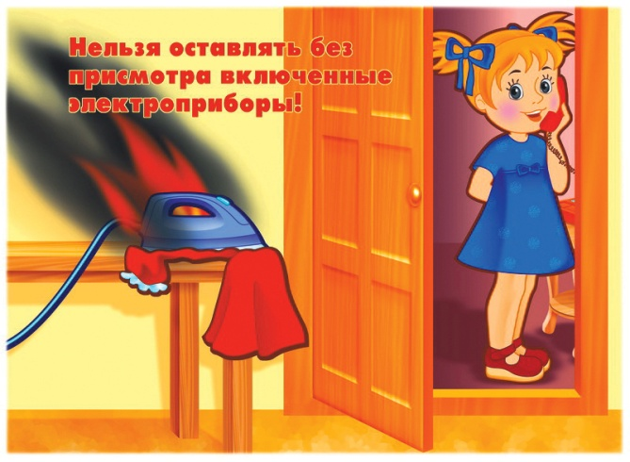
И снова о пожарах
За 4 квартал 2016 года и начало 2017 года произошло 11 пожаров. Наиболее распространенная причина связана с эксплуатацией электроприборов. Поэтому стоит напомнить простые правила при эксплуатации электросети и электроприборов.
Меры пожарной безопасности при использовании электротехнических устройств
1. Необходимо следить за исправностью электропроводки, электрических приборов и аппаратуры, а также за целостностью и исправностью розеток, вилок и электрошнуров.
2. Запрещается эксплуатировать электропроводку с нарушенной изоляцией.
3. Запрещается завязывать провода в узлы, соединять их скруткой, заклеивать обоями, закрывать элементами сгораемой отделки.
4. Запрещается одновременно включать в электросеть несколько потребителей тока (ламп, плиток, утюгов и т.п.), особенно в одну и ту же розетку с помощью тройника. Возможна перегрузка электропроводки и замыкание.
5. Запрещается закреплять провода на газовых и водопроводных трубах, на батареях отопительной системы.
6. Запрещается соприкосновение электропроводов с телефонными и радиотрансляционными проводами, радио- и телеантеннами, ветками деревьев и кровлями строений.
7. Удлинители предназначены для кратковременного подключения бытовой техники; после использования их следует отключать от розетки.
8. Нельзя прокладывать кабель удлинителя под коврами, через дверные пороги.
9. Необходимо пользоваться только сертифицированной электрофурнитурой.
10. Запрещается применение самодельных электропредохранителей (пробки, «жучки»).
11. Необходимо помнить, что предохранители защищают от коротких замыканий, но не от пожара.
12. Признаки неисправности электропроводки: - горячие электрические вилки или розетки;
- сильный нагрев электропровода во время работы электротехники; - звук потрескивания в розетке; -искрение; - запах горящей резины; - следы копоти на вилках и розетках; - потемнение оплеток электропроводов; -уменьшение освещения в комнате при включении того или иного электроприбора.
13. Необходимо запрещать детям трогать руками или острыми предметами открытую электропроводку, розетки, удлинители, электрошнуры, а также включать электроприборы, электротехнику в отсутствие взрослых.
14. Электрические розетки целесообразно оборудовать заглушками.
15. Нагревательные приборы должны быть установлены на подставки из негорючих материалов.
16. Запрещается оставлять включенные приборы без присмотра, особенно высокотемпературные нагревательные приборы: электрочайники, кипятильники, паяльники, электроплитки.
17. Запрещается пользоваться электроприборами с открытыми спиралями во взрывоопасных зонах (например, в местах хранения и использования бензина, препаратов в аэрозольных упаковках).
18. Необходимо следить, чтобы горючие предметы интерьера (шторы, ковры, пластмассовые плафоны, деревянные детали мебели проч.) ни при каких условиях не касались нагретых поверхностей электроприборов.
19. Запрещается накрывать электролампы и светильники бумагой, тканью и другими горючими материалами.

Дознаватель ОНД и ПР ПО Половинскому и Притобольному районам капитан внутренней службы Охохонина А.В.

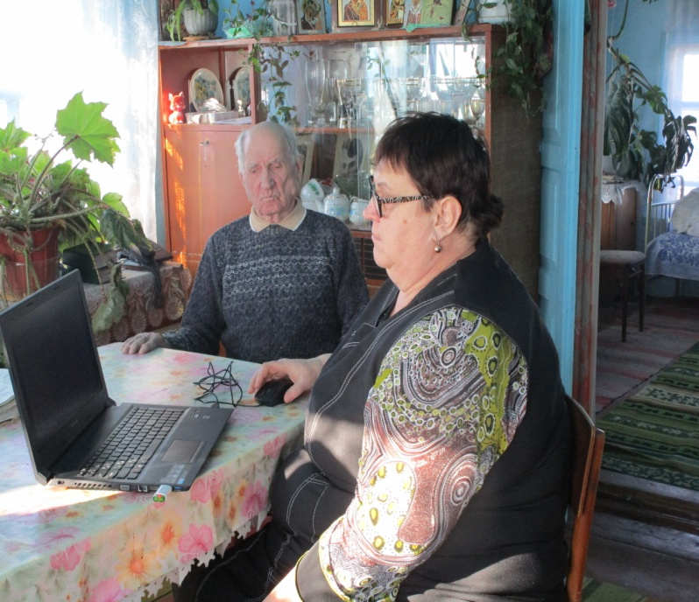
Короткой строкой
* 15 февраля учащиеся Раскатихинской СОШ приняли участие в районном конкурсе военно-патриотической песни. Было представлено три номера согласно положению. Это две вокальные группы и сольное исполнение (вокалистка Новикова Ксения). Ксения по итогам исполнения была приглашена на закрытие месячника Оборонно-массовой работы.
* 13 февраля работники КДО, Глава Администрации Тутуков А.А. и участники кружка «Караоке» посетили ветерана ВОВ Комогорова А.В. В исполнении Новиковой Ксении и Тимошенко Анастасии прозвучали две песни, ветерана поздравили с наступающим праздником.
* 14 февраля в ДК прошел вечер отдыха для старшеклассников, посвященный Дню Влюбленных. Игры, конкурсы и танцы никого не оставили равнодушными. Лучшей парой по итогам конкурсов стали Минеев Илья и Кубасова Ксения.
Директор Раскатихинского КДО Сартакова О.Н.

Поздравляем февральских юбиляров!

Нечеухина Анатолия Павловича с 70-летием
Мореву Татьяну Сергеевну с 65-летием

Года бегут, им счёта нет,
Но впереди так много лет,
А потому даём совет:
Прожить не меньше сотни лет!

О вредных и опасных игрушках

Охрана здоровья детей - важнейшая задача, как воспитателей, так и родителей. В связи с этим остро встает вопрос о профилактике детского травматизма, связанного с детскими игрушками. Конечно, нормальное детство немыслимо без игрушек. Игрушки являются для ребенка той средой, которая позволяет ему исследовать окружающий мир, формировать и реализовывать свои творческие способности, выражать свои чувства, а также учит общаться и познавать себя. Подбор игрушек - дело серьезное и ответственное. От успешности этого дела зависит не только игра ребенка, но и прогресс в его развитии.
В настоящее время выбрать игрушку малышу чрезвычайно трудно. Наряду с традиционными куклами, мишками, машинками, мячиками, появились новые, невиданные прежде игрушки - динозавры, трансформеры, пауки, покемоны. И среди такого многообразия появились игрушки, вредные и опасные для здоровья и жизни детей. Прежде всего, вреден материал, из которого изготовлена та или иная игрушка. Самым "опасным" игрушечным материалом по праву считается пластмасса. Ведь именно на ней чаще всего появляются сколы и трещины. Разбившись, пластмасса разлетается на множество мелких кусочков, каждый из которых представляет для малыша опасность. Но не всякий натуральный материал можно считать идеальным. Дерево, например, также может разломиться, только не на осколки, а на мелкие занозы, что еще опасней для ребенка, ведь их крайне сложно доставать из ладошек. Чтобы не допустить подобных неприятностей, при покупке постарайтесь представить, какие механические нагрузки будет испытывать на себе игрушка вашего малыша. Еще одна "игрушечная" опасность, подстерегающая малышей - острые углы и кромки, об которые они легко могут поцарапаться, уколоться или даже порезаться. Закрыв глаза, тщательно ощупайте игрушку - не слишком ли выступают ее острые части, не царапаются ли кромки, не колются ли усы у мягкого котенка или ресницы у куклы. Помните, что ребенок во время игры может попасть себе игрушкой в глаз, и в рот, и в нос. Предусмотрев все эти ситуации, вы легко сориентируетесь в том, можно ли будет ребенку играть с той или иной пирамидкой, куклой или медвежонком.
Учитывать размеры игрушек для малышей до определенного возраста чрезвычайно важно. Все мы наслышаны о том, как дети проглатывают мелкие детали или же засовывают их себе в нос или ушки. Поэтому особо придирчивым стоит быть при выборе конструкторов, мозаик, а также игрушек с магнитами, которые чаще всего насаживаются производителями на плохой клей. Еще большее внимание следует обратить на тематические наборы вроде "Юного конструктора", "Маленького строителя" и т.п. Даже самые невинные, казалось бы, игрушки таят в себе опасность. То есть основное требование по части размеров и составляющих игрушки - она должна быть не менее 4-5 см в диаметре и не содержать мелких частей вроде гвоздей, пуговок и прочего.
Цвет игрушки также может вам определить степень опасности. Ведь неестественно яркие, ядовито - зеленые или кричаще - красные оттенки по определению не могут содержать натуральные компоненты. В состав подобных красок зачастую входят свинец и кадмий. Прибавьте к этому отрицательное влияние ядовитых цветов на психику ребенка и его зрение, и у вас отпадет всяческое желание покупать малышу неестественно-яркие подарки.
Очень часто родителей волнует вопрос — как быть, если ребенок просит купить «человека-паука», «черепашку-ниндзя» или какого-нибудь монстра из мультфильма, очень популярного в детской среде. У большинства взрослых вызывает недоумение увлечение современных детей подобными «ужастиками». Родители интуитивно чувствуют неприятие к этим персонажам, ведь в нашем детстве ничего подобного не было. Тем не менее, не каждый способен устоять перед настойчивыми просьбами и уговорами, и страшные роботы все-таки приобретаются и затем поселяются в детской. При этом объяснения находятся самые благие — ведь руководством к действию было желание доставить удовольствие ребенку. Но будет ли это удовольствие полезным?
Конечно, полностью избежать присутствия игрушечных монстров в жизни малыша невозможно, но важно, чтобы эти «страшные» игрушки не преобладали в детской комнате, чтобы наряду с ними и по количеству и по качеству достойное место занимали добрые и безобидные персонажи.
Психологи-практики призывают: игрушки должны быть разными! Совсем лишать ребенка современных популярных игр все же не стоит. Ребенок находится в социуме, общается с детьми, у которых есть современные куклы, машинки. Важно внимательно наблюдать за играми своего ребенка, вовремя включаться в них при необходимости, помогать малышу освоить игровые взаимоотношения персонажей. Ведь ни одна игрушка сама по себе не научит ребенка играть и не разовьет его способности. Только в руках старшего и умеющего играть взрослого, родителя, игрушка станет живой, нужной, стимулирующей воображение, а значит, полезной.

Материал подготовила педагог-воспитатель
Кашарная В.И.

Дорогие и сильные мужчины, мы поздравляем вас с 23 Февраля и от чистого сердца желаем каждому из вас быть мощной крепостью для своей семьи, настоящим героем для любимой женщины, верным товарищем для друзей, честным и справедливым человеком для окружающих, храбрым и мужественным мужчиной для всех.

Главный редактор: Тутуков А.А. Заместитель главного редактора: Левенцова Н.М.
Ответственный секретарь: Сартакова О.Н. Дизайн и компьютерная вёрстка: Анфиногенова Н.В.
Телефон: 9-87-17. Тираж 50 экз.

